Actividad 2: Instalación y manejo de herramientas de trabajo II

1. Creo una carpeta para alojar el proyecto “miPrimerProyecto”

1. Creo un perfil en Github y creo un proyecto que se llama «miPrimerProyecto».

1. Una vez creado clono en la carpeta que he creado.

*Inicializo el proyecto en local*

*Clono el repositorio en remoto creado en gitHub*

1. En la terminal creo el archivo objetivos.txt

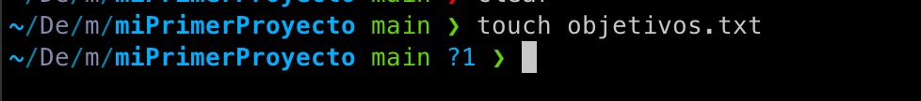

*En gitKraken aparece el archivo objetivos.txt*

1. *Creo rama Develop*



1. *Creo rama “objetivos” y añado varios objetivos.*



*6.1 Cambio a rama “objetivos”*



*6.2 Añado primer objetivo en la rama “objetivos”, hago stage file + commit*

*Que sería lo mismo que hacer “git add .” 🡪 para añadir*

*“git commit -m “Objetivo 1”” 🡪 para subir el commit a la rama*

*6.3 Añado segundo objetivo en la rama “objetivos” hago stage file + commit*

*6.4 Añado tercer objetivo a la rama “objetivos”*

1. *Cambio a rama Develop para mergear lo que hay en la rama objetivos y eliminar esta última.*



*7.1 Hago el merge desde la terminal*

*7.2 La rama “Develop” ha pasado a ser la primera*

*7.3 Elimino la rama “objetivos”*



*7.4 Ya no aparece la rama “objetivos” en gitKraken al haber sido eliminada*

1. Ahora hago push en la rama Develop de origin (github).

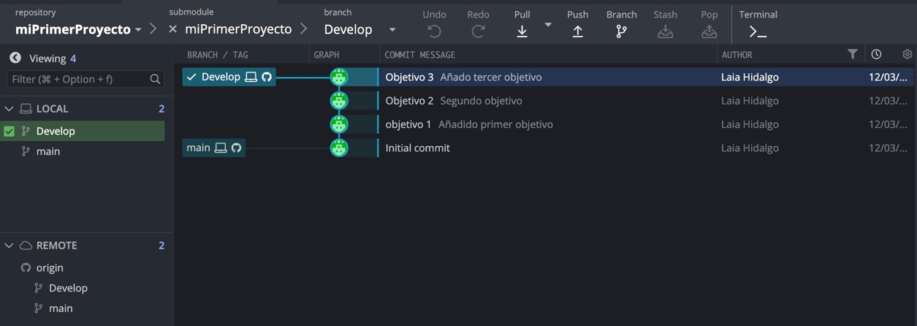

1. *Creo otra feature para escribir un archivo que sea conocimientosPrevios.txt, en este archivo voy haciendo un commit por cada uno de los conocimientos previos que tengo a nivel de programación.*

*9.1 Creo la rama “featured-conocimientos” y cambio a la rama*

*9.2 Creo el archivo “conocimientosPrevios.txt” en la rama “featured-conocimientos”*



*9.3 Creo commits de los conocimientos*

*9.4 Añadidos más commits*

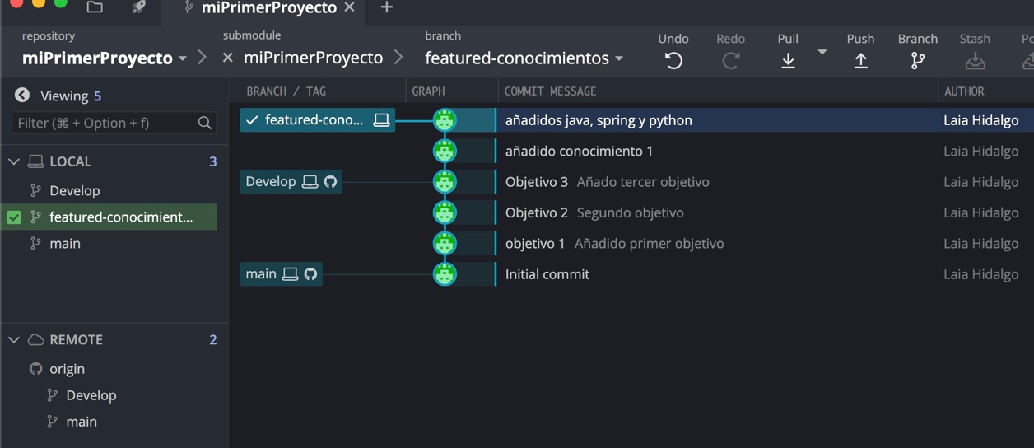

*9.5 Añadidos últimos commits*

1. *Hago merge de la “featured-conocimientos” dentro de la rama Develop y borro la rama “featured-conocimintos”.*

*10.1 Elimino la rama “featured-conocimientos”*



1. *Vuelco todo en main y subo tanto develop como main a github(origin).*

*11.1 Hago un “git push origin” para igualar la rama “main” y “Develop” (local y remoto)*

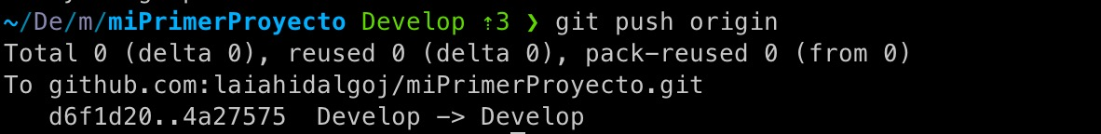

Rúbrica

|  |  |  |  |
| --- | --- | --- | --- |
| Instalación y manejo de herramientas de trabajo II | Descripción | Puntuación máxima  (puntos) | Peso  % |
| Criterio 1 | Tener todo instalado. | 0,5 | 5% |
| Criterio 2 | Crear una carpeta para alojar este pequeño proyecto que vamos a realizar. | 0,5 | 5% |
| Criterio 3 | Crearse un perfil en Github y crear un proyecto que se llame «miPrimerProyecto». | 0,5 | 5% |
| Criterio 4 | Clonar el proyecto en la carpeta local. | 0,5 | 5% |
| Criterio 5 | Crear el archivo objetivos.txt y commit en la rama Main. | 1 | 10% |
| Criterio 6 | Crear la rama develop. | 1 | 10% |
| Criterio 7 | Crear la rama objetivos hacer un commit por objetivo a cumplir mínimo 3. | 1 | 10% |
| Criterio 8 | Merge objetivos en develop. | 1 | 10% |
| Criterio 9 | Push rama develop en origin. | 1 | 10% |
| Criterio 10 | Crear la rama conocimientosPrevios y crear al menos un commit. | 1 | 10% |
| Criterio 11 | Merge en develop y borrar la rama. | 1 | 10% |
| Criterio 12 | Merge en main y push de main y develop en origin. | 1 | 10% |
|  |  | **10** | **100 %** |